1번

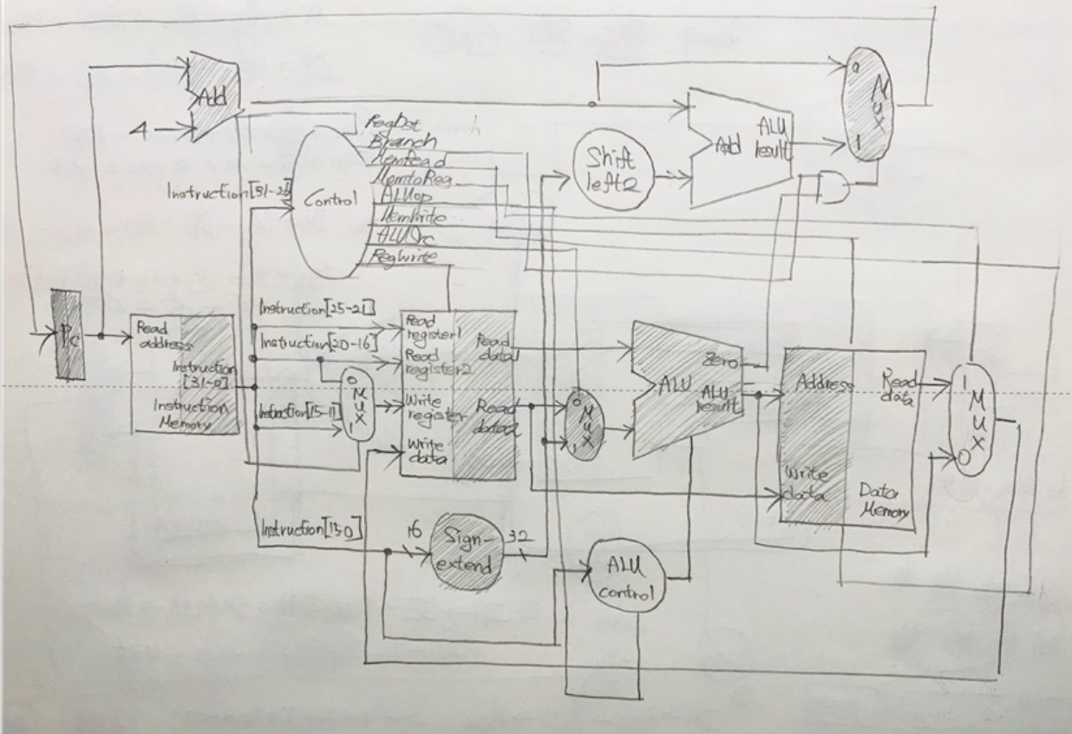

2번

